АВТОМАТИЗАЦИЯ ПОДГОТОВКИ К ПРОВЕДЕНИЮ СОВМЕСТНОЙ ЗАКУПКИ

2020

Оглавление

I. Общий порядок работы при проведении совместной закупки 2

II. Организатор формирует соглашение о совместной закупке. 3

III. Заказчик формирует позицию потребности от соглашения о совместной закупке. 3

IV. Заказчик формирует позицию плана-графика на основании утвержденной позиции потребности. 9

1) Если в плане-графике предусмотрена агрегированная (единая, общая) позиция для закупок через совместные аукционы/конкурсы и еще нет отдельной (детализированной) позиции. 9

2) Если в плане-графике предусмотрена отдельная (детализированная) позиции для проведения совместной закупки. 10

3) Если в плане-графике нет отдельной или агрегированной позиции, но есть финансирование для ее создания. 12

V. Заказчики и организатор подписывают соглашение о совместной закупке. 14

1) Настройка листа согласования соглашения о совместной закупке сотрудником ОРГАНИЗАТОРА, создавшим соглашение. 14

2) Визирование соглашения о совместной закупке сотрудником ОРГАНИЗАТОРА, создавшего соглашение. 18

3) Визирование соглашения о совместной закупке ЗАКАЗЧИКАМИ. 19

4) Визирование соглашения о совместной закупке сотрудником ОРГАНИЗАТОРА совместной закупки, создавшим соглашение. 19

5) Завершение подписания соглашения о совместной закупке РУКОВОДИТЕЛЕМ ОРГАНИЗАТОРА совместной закупки. 20

VI. ОРГАНИЗАТОР формирует закупку на основе соглашения о совместной закупке. 21

# I. Общий порядок работы при проведении совместной закупки

1. **Организатор** совместной закупки формирует соглашение о совместной закупке через соответствующую операцию.

1.1 Заполняет общую информацию соглашения о совместной закупке.

1.2 Заполняет все необходимые детализации.

1.3 Переводит в состояние Ввод завершен.

2. **Заказчик** формирует позиции потребности на основании соглашения о совместной закупке.

2.2 Заполняет обязательные поля в меню операции.

2.3 Заполняет необходимую информацию в созданной потребности.

2.3 Переводит в состояние Ввод Завершен.

2.4 Переводит в состояние Утвержден.

3. **Заказчик** формирует позицию плана графика для участия в совместной закупке на основании позиции потребности или присоединяет позицию потребность к уже существующей позиции плана-графика.

4. **Заказчик** включает позицию плана-графика в План график, согласовывает и размещает его в ЕИС.

1. **Организатор** переводит Соглашение в состояние Подписание.
2. Визирование соглашения с использованием ЭЦП всех сторон соглашения.
3. **Организатор** переводит Соглашение в состояние Подписан.
4. **Организатор** создает закупку из Соглашения о совместной закупке, согласовывает в соответствии со схемой согласования и публикует в ЕИС.

# Организатор формирует соглашение о совместной закупке.

Во вкладке «Определение поставщика (подрядчика, исполнителя) – «Соглашения о совместных закупках» Организатор выполняет операцию «Формирование соглашения о совместной закупке».

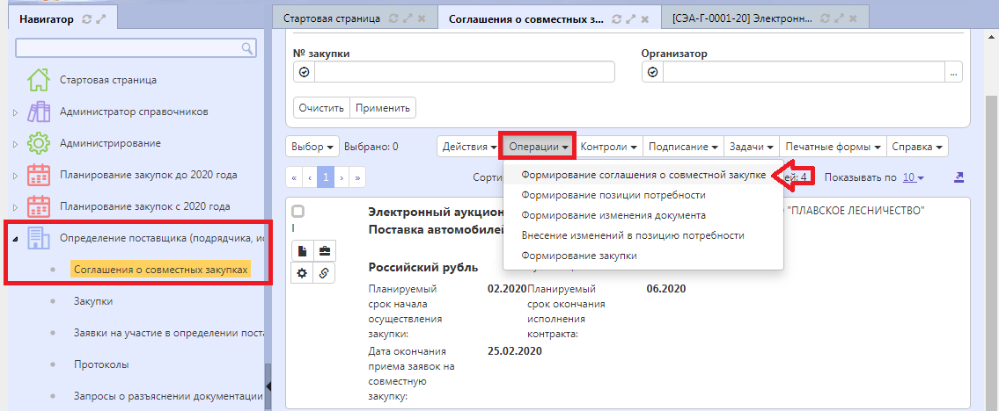

В сформировавшемся соглашении о совместной закупке заполняются данные, являющиеся общими при проведении совместной закупке, прикладываются необходимые файлы вложений и соглашение переводится в состояние «Ввод завершен»

# III. Заказчик формирует позицию потребности от соглашения о совместной закупке.

1. Во вкладке «Определение поставщика (подрядчика, исполнителя) – «Соглашения о совместных закупках» через быстрый фильтр найти № соглашения о совместной закупке.

Внимание! Фильтр вначале необходимо очистить, а затем указать нужный номер в поле «№ закупки».

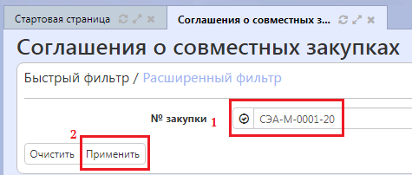

1. 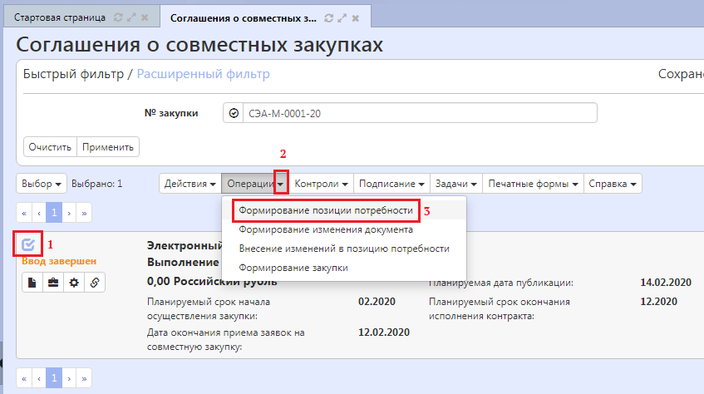Выбрать соглашение (шаг 1 - поставить галочку), затем в «Операциях» (2) выбрать «Формирование позиции потребности» (3).
2. В открывшемся окне операции заполнить поля.

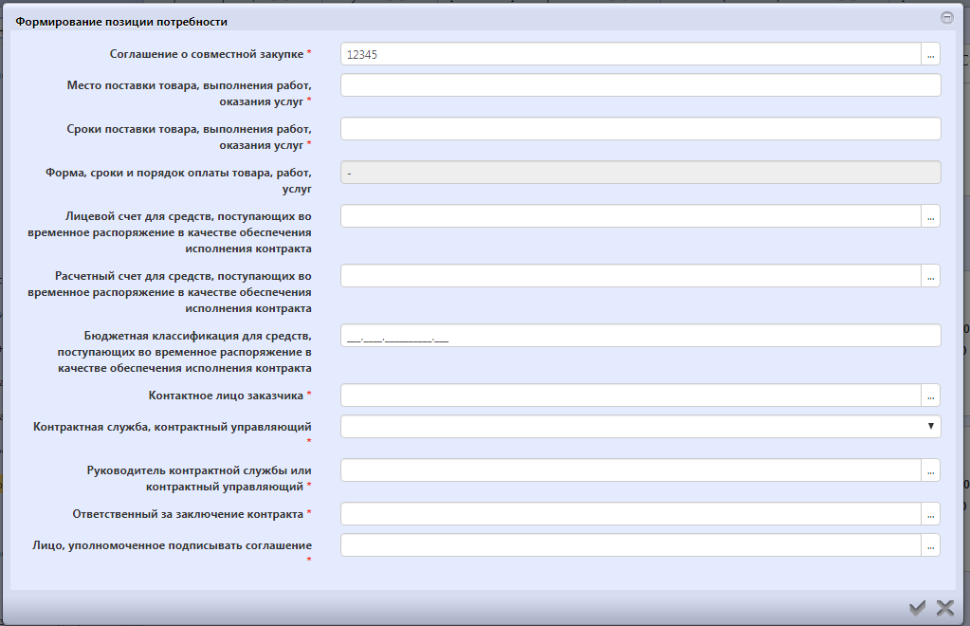

1. Переходим во вкладку «Планирование закупок с 2020 года» - «Позиции потребностей» и в фильтре нажимаем «Применить».

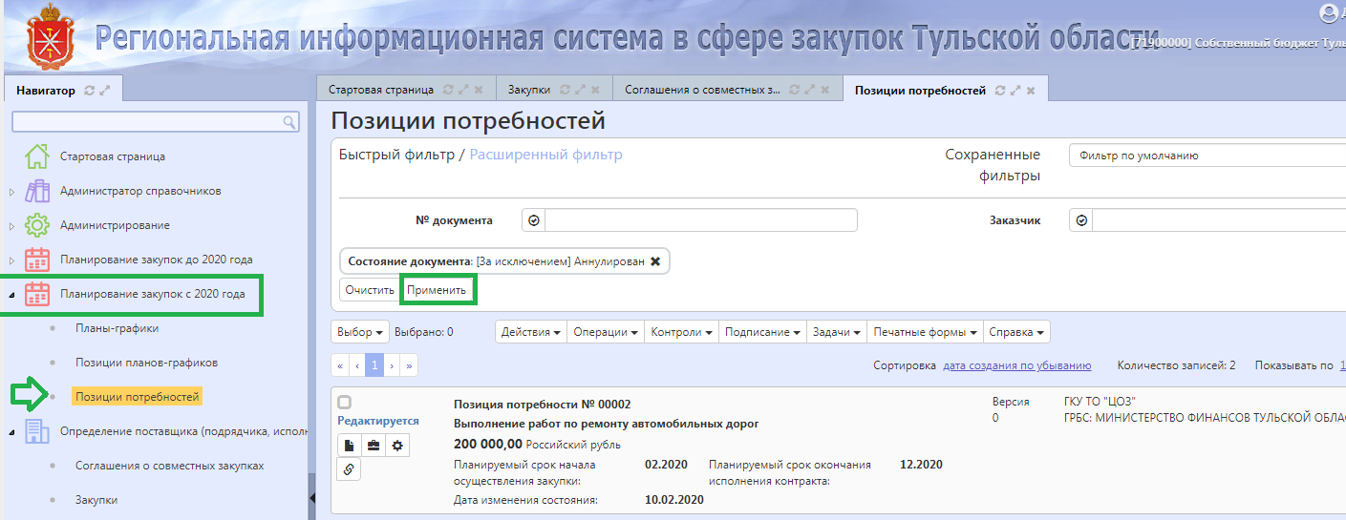

В найденном документе «Позиция потребности» в состоянии «Редактируется нажимаем на значок  (1).

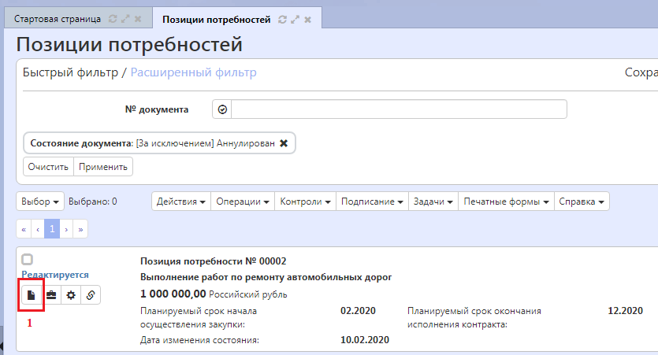

1. В открывшейся карточке автоматически заполнятся поля, которые были заполнены в соглашении, сформированном организатором закупки.

Заказчику необходимо заполнить следующие поля:

* 1. **ДЕТАЛИЗАЦИЯ: Общая информация о позиции потребности**

| **Наименование поля** | **Значение поля** |
| --- | --- |
| Источник финансирования закупки | Заполнить. Если поле неактивно, то сначала заполните детализацию «Финансовое обеспечение» |
| Год плана-графика | Указать: 2020 |

* 1. **ДЕТАЛИЗАЦИЯ: Информация об объекте закупки**

1. 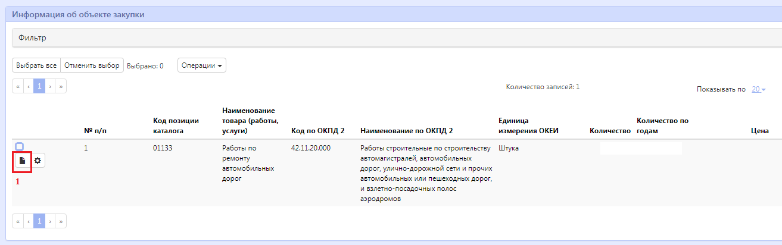нажимаем 
2. 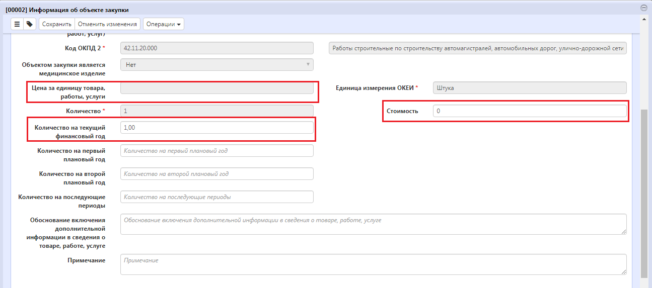В открывшемся окне заполнить поля:
   1. **ДЕТАЛИЗАЦИЯ: Финансовое обеспечение**

Во вкладке «Операции» необходимо выбрать «Создать запись»

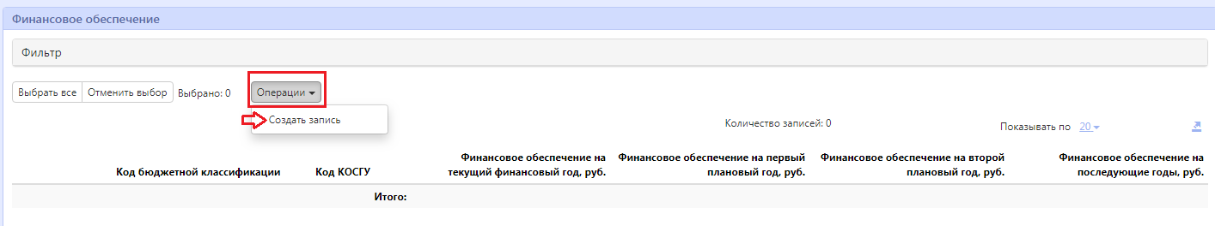

Затем заполнить в выпадающем окне в **поле «Код бюджетной классификации» выбрать** подходящее значение.

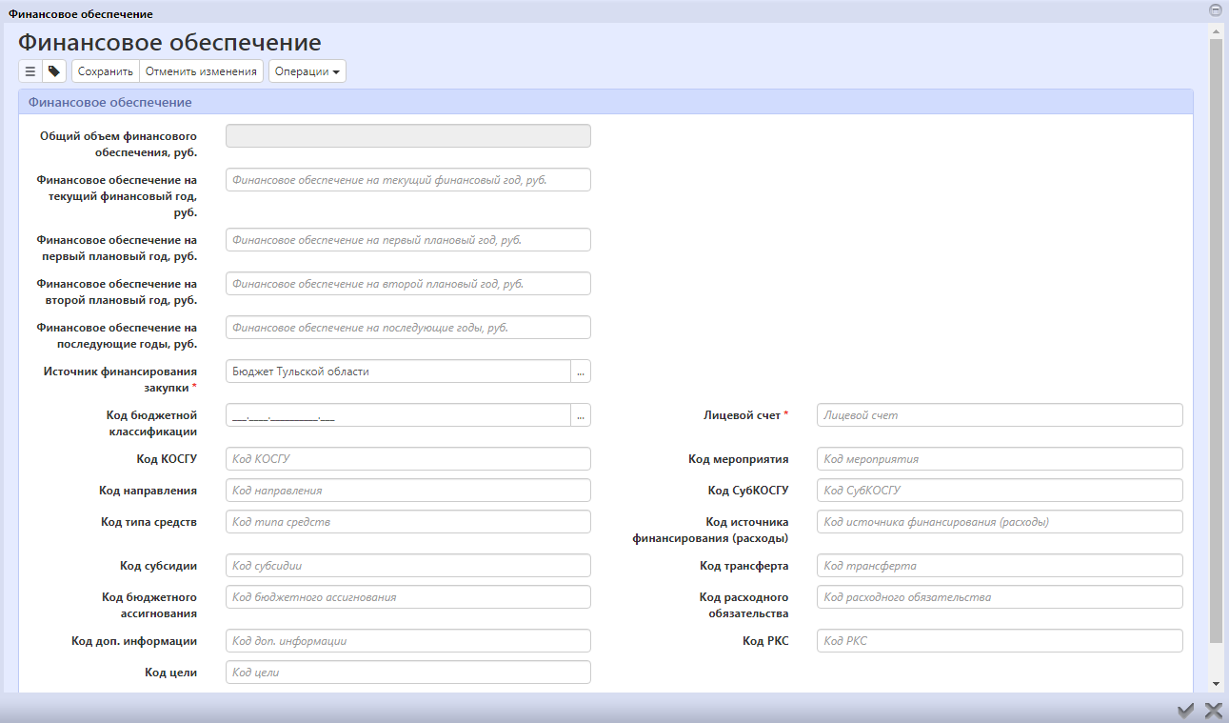

* 1. **ДЕТАЛИЗАЦИЯ: Начальная (максимальная) цена контракта**

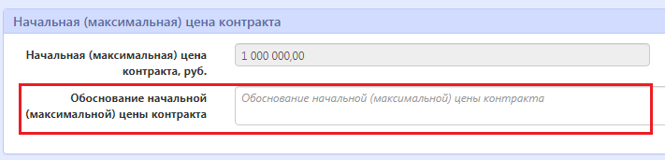**5.5. ДЕТАЛИЗАЦИЯ: Вложения.**

Необходимо прикрепить файлы, указав соответствующий вид вложения.

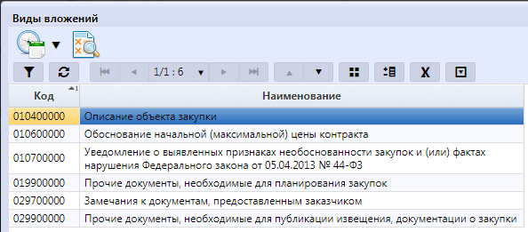

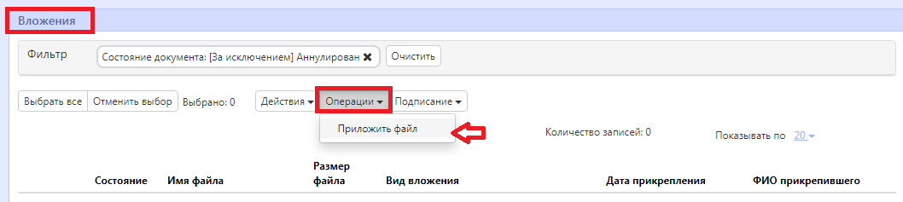

1. **Проверьте введенную информацию и последовательно выполните действия «Завершить ввод», а затем «Утвердить».**

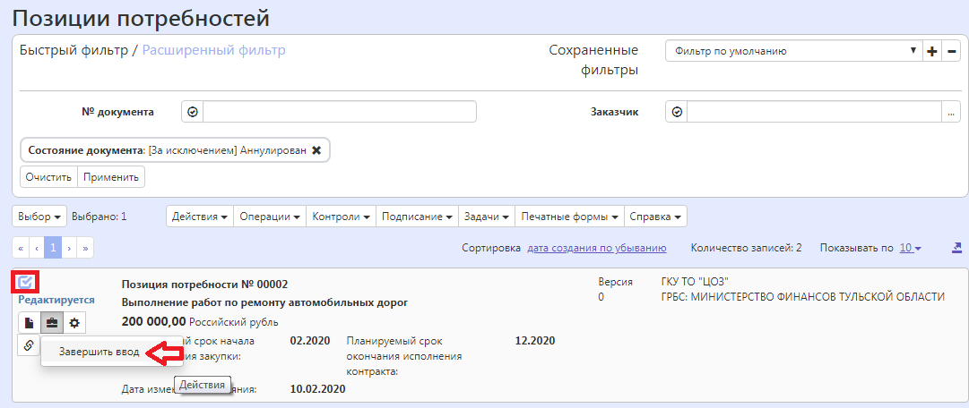

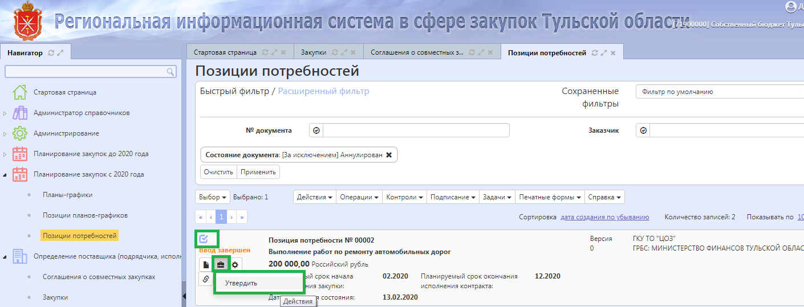

# IV. Заказчик формирует позицию плана-графика на основании утвержденной позиции потребности.

## Если в плане-графике предусмотрена агрегированная (единая, общая) позиция для закупок через совместные аукционы/конкурсы и еще нет отдельной (детализированной) позиции.

Если в плане графике предусмотрена агрегированная (единая, общая) позиция для закупок через совместные аукционы, то ее необходимо уменьшить на сумму планируемой совместной закупки (высвободить деньги под конкретную совместную процедуру).



После высвобождения денежных средств из агрегированной позиции плана-графика, необходимо сформировать новую, отдельную позицию плана-графика для участия в совместной закупке.

ВНИМАНИЕ!!! Позицию плана-графика создаем на интерфейсе потребности из утвержденной позиции потребности, используя специальную операцию.

На интерфейсе «Позиции потребностей» выберите позицию, которую необходимо включить в позицию плана-графика, нажмите кнопку «Операции» и выберите «Включить в позицию плана-графика».

Внимание!! Позиция потребности должна находится в состоянии «Утвержден»*,* иначе будет выдаваться сообщение об ошибке и операция не будет выполнена.

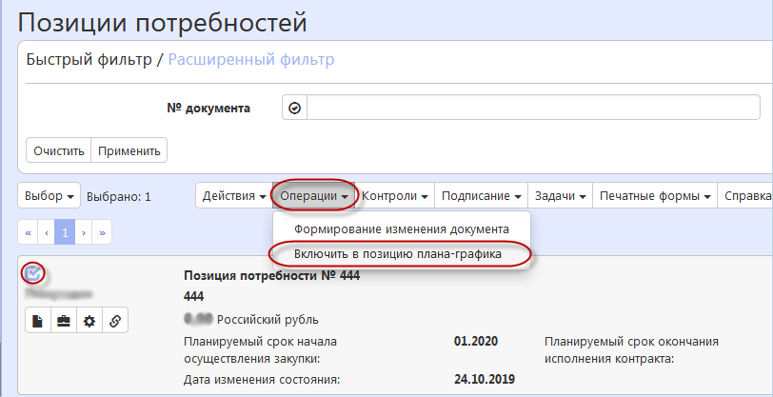

В открывшейся форме операции проверьте параметры.

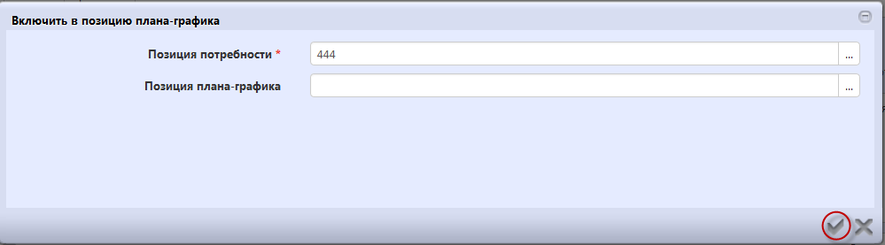

Параметр «Позиция потребности» заполнится автоматически номером выбранной позиции потребности.

Параметр «Позиция плана-графика» -НЕ ЗАПОЛНЯТЬ.

После выполнения операции сформируется **новая** позиция плана-графика, в которой в разделе «Позиции потребностей» будет добавлена строка с данными из позиции потребности, как показано на рисунке.

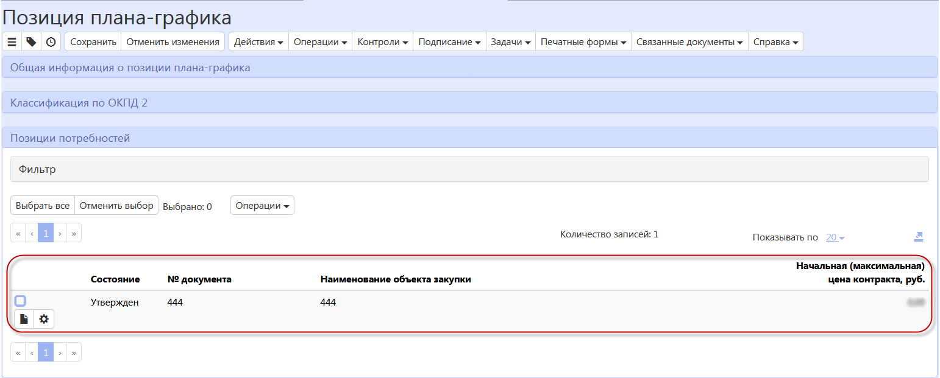

Далее необходимо включает позицию плана-графика в План график, согласовать и разместить его в ЕИС.

## Если в плане-графике предусмотрена отдельная (детализированная) позиции для проведения совместной закупки.

На интерфейсе «Позиции потребностей» выберите позицию, которую необходимо включить в позицию плана-графика, нажмите кнопку «Операции» и выберите «Включить в позицию плана-графика».

Внимание!! Позиция потребности должна находится в состоянии «Утвержден»*,* иначе будет выдаваться сообщение об ошибке и операция не будет выполнена.



В открывшейся форме операции проверьте параметры.

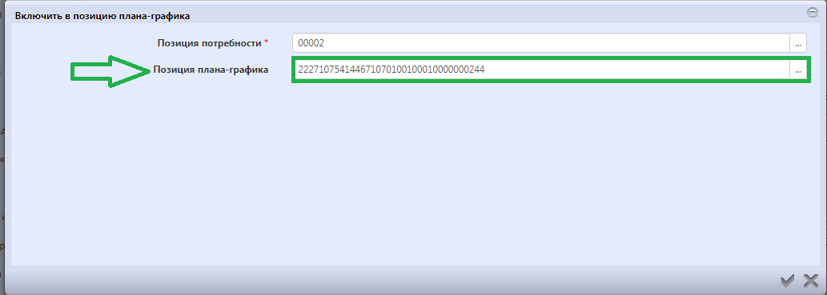

Параметр «Позиция потребности» заполнится автоматически номером выбранной позиции потребности.

Параметр «Позиция плана-графика» - выбрать позицию плана-графика, в рамках которой будет проводиться закупка.

После выполнения операции в указанной позиция плана-графика в разделе «Позиции потребностей» будет добавлена строка с данными из позиции потребности, как показано на рисунке.



Далее необходимо включает позицию плана-графика в План график, согласовать и разместить его в ЕИС.

## Если в плане-графике нет отдельной или агрегированной позиции, но есть финансирование для ее создания.

ВНИМАНИЕ!!! Позицию плана-графика создаем на интерфейсе потребности из утвержденной позиции потребности, используя специальную операцию.

На интерфейсе «Позиции потребностей» выберите позицию, которую необходимо включить в позицию плана-графика, нажмите кнопку «Операции» и выберите «Включить в позицию плана-графика».

Внимание!! Позиция потребности должна находится в состоянии «Утвержден»*,* иначе будет выдаваться сообщение об ошибке и операция не будет выполнена.



В открывшейся форме операции проверьте параметры.



Параметр «Позиция потребности» заполнится автоматически номером выбранной позиции потребности.

Параметр «Позиция плана-графика» -НЕ ЗАПОЛНЯТЬ.

После выполнения операции сформируется **новая** позиция плана-графика, в которой в разделе «Позиции потребностей» будет добавлена строка с данными из позиции потребности, как показано на рисунке.



Далее необходимо включает позицию плана-графика в План график, согласовать и разместить его в ЕИС.

# Заказчики и организатор подписывают соглашение о совместной закупке.

**Лист согласования соглашение последовательно подписывают**:

- создатель соглашения о совместной закупке (организатор);

- **все лица, уполномоченные на подписание от заказчиков**;

- руководитель организатора совместной закупки.

ВНИМАНИЕ!!! Если соглашение о совместной закупке находится в состоянии «Подписание», то присоединиться к соглашению новым заказчикам технически невозможно.

## Настройка листа согласования соглашения о совместной закупке сотрудником ОРГАНИЗАТОРА, создавшим соглашение.

**Сотрудник организатора, создавший соглашение.**

1. Проверяет вложения.

Среди вложенных документов должен быть документ с видом «Соглашение о совместной закупке».

Все вложения должны находиться в состоянии «Ввод завершен».

1. Переводит соглашение из состояния «Ввод завершен» в «Подписание».

При переводе соглашения в состояние «Подписание» в соглашении автоматически сформируется лист согласования.

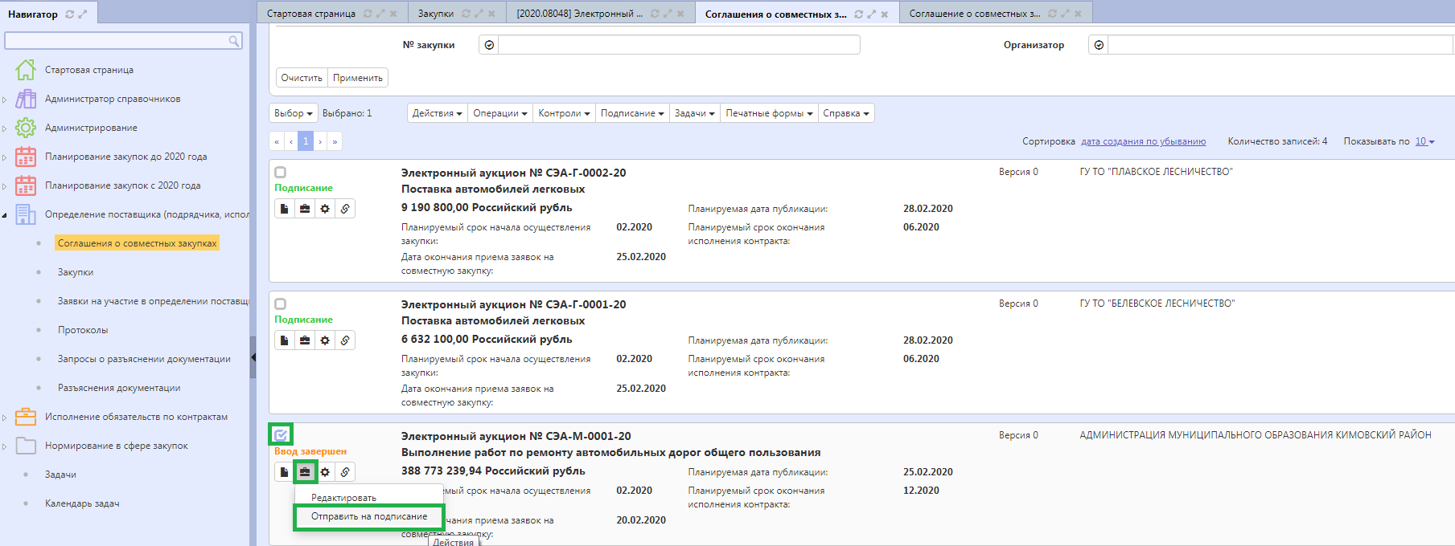

1. В списке текущих задач появится задача «Подписание соглашения о совместной закупке и формирования листа подписания».

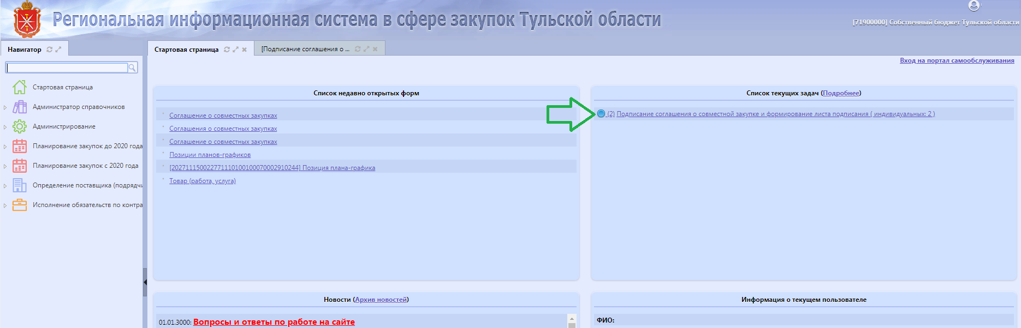

После нажатия на активную задачу в открывшемся окне открывается соглашение, которое будет необходимо подписать.

1. Раскрыть и настроить лист согласования.

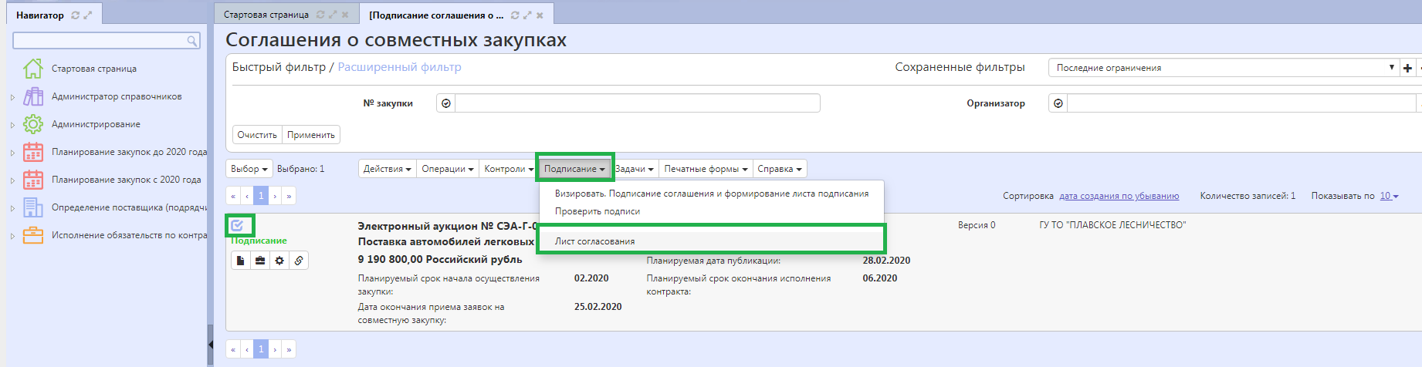

Пункт 1 листа согласований.

Заполняется автоматически ФИО сотрудника, создавшего соглашение от имени организатора. В случае необходимости его можно перевыбрать.

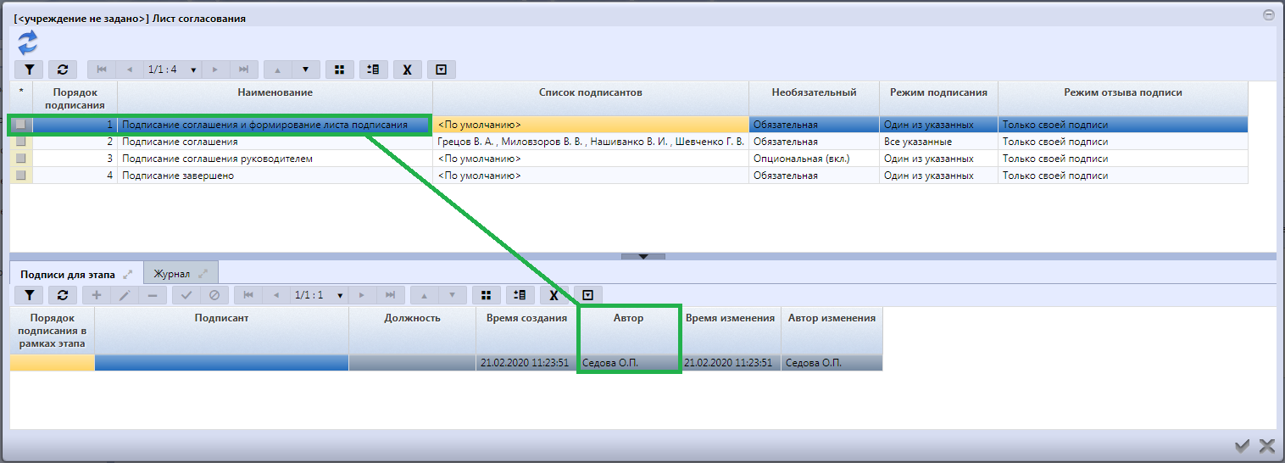

Пункт 2 листа согласований.

Заполняется автоматически ФИО сотрудников заказчика, уполномоченных на подписание документа.

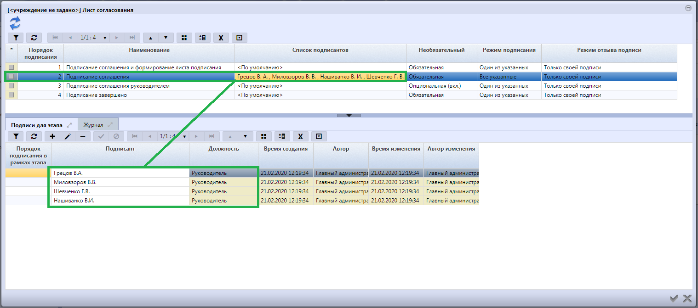

Пункт 3 листа согласований.

Для пункта 3 «Порядка подписания» сотрудник организатора в разделе подписи для этапа указывает руководителя организатора или лицо, имеющее право подписи от организации-организатора совместной закупки. Для ГКУ ТО «ЦОЗ» это Щеников В.В.

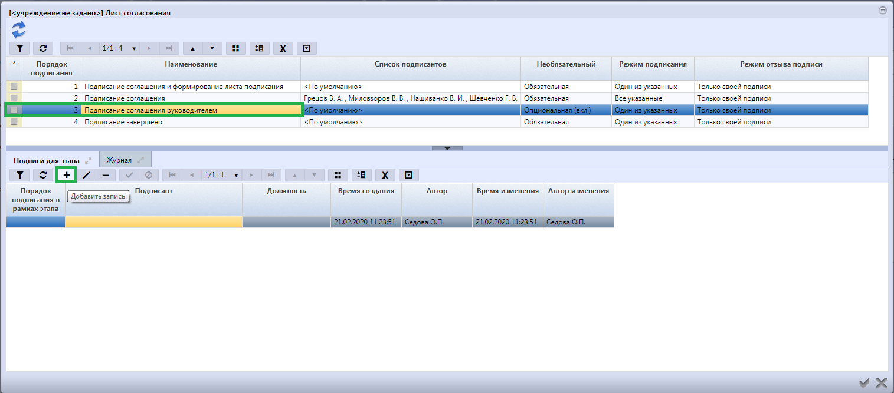

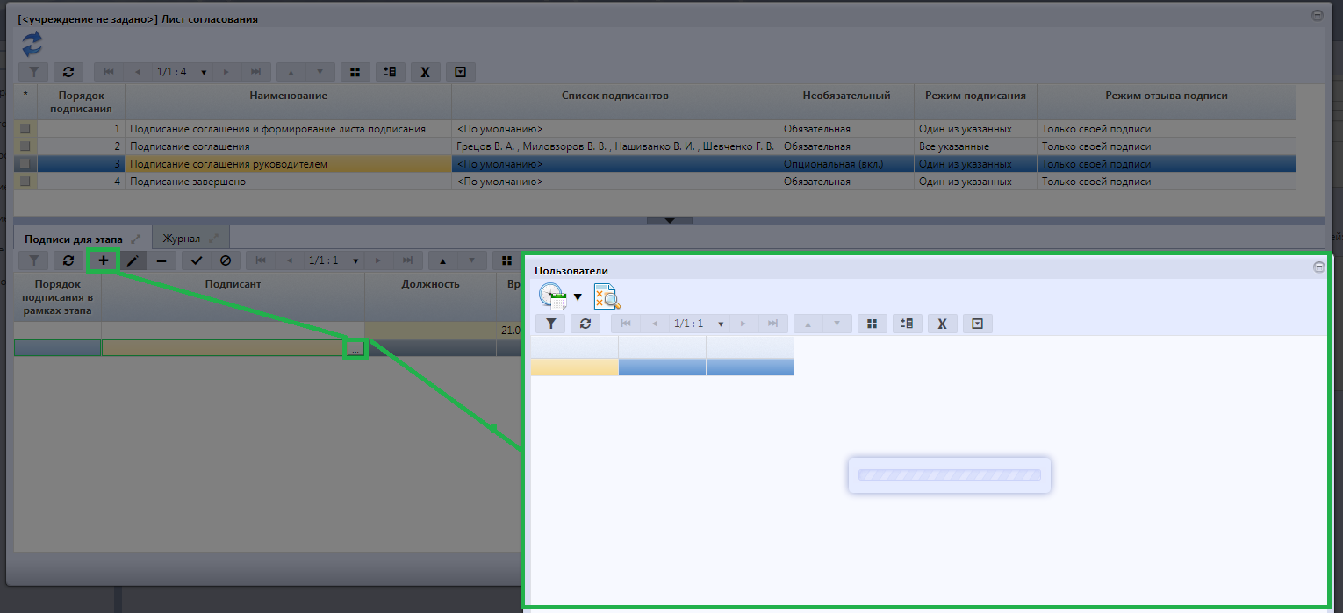

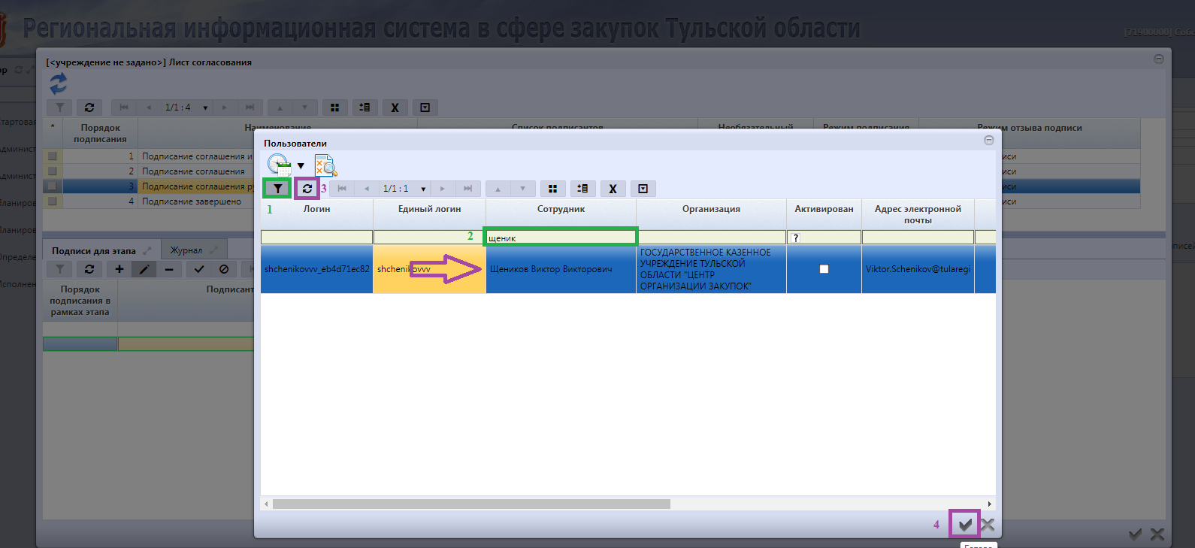

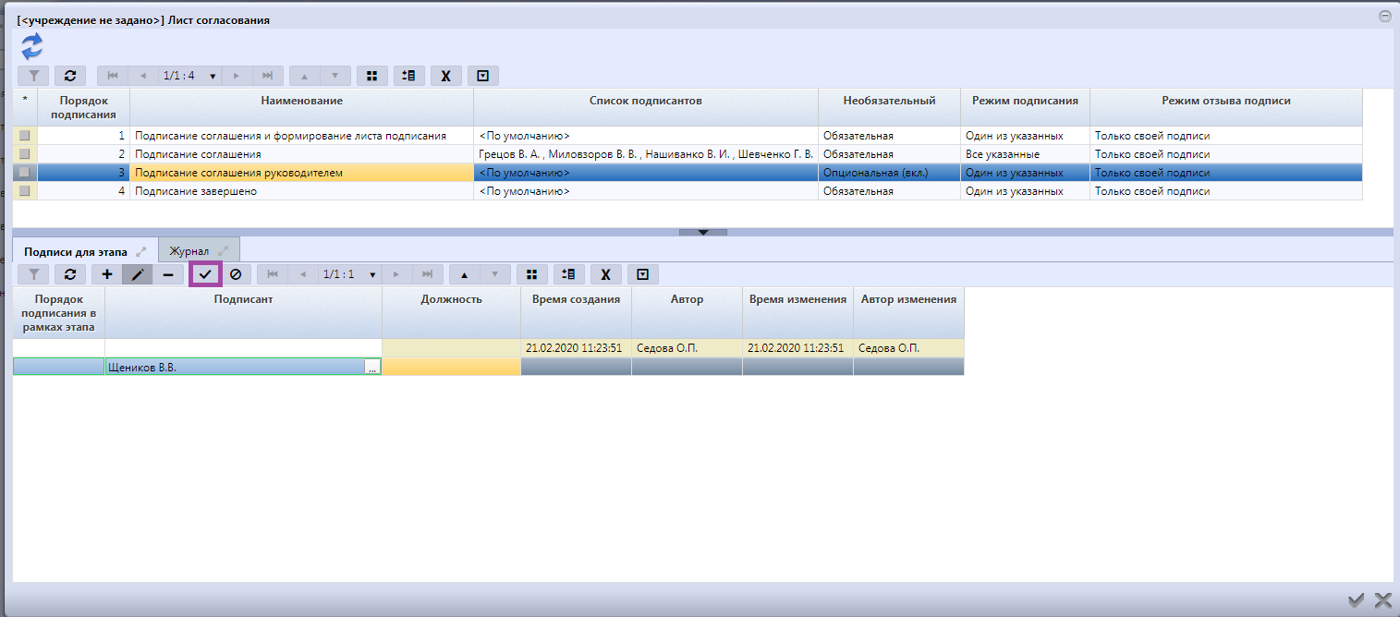

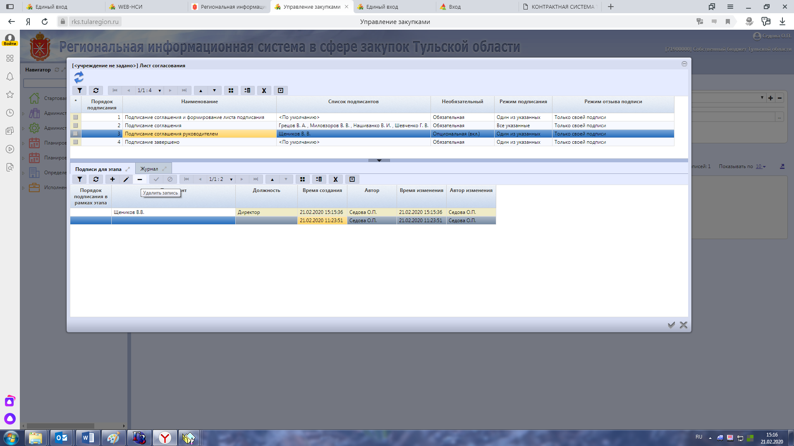

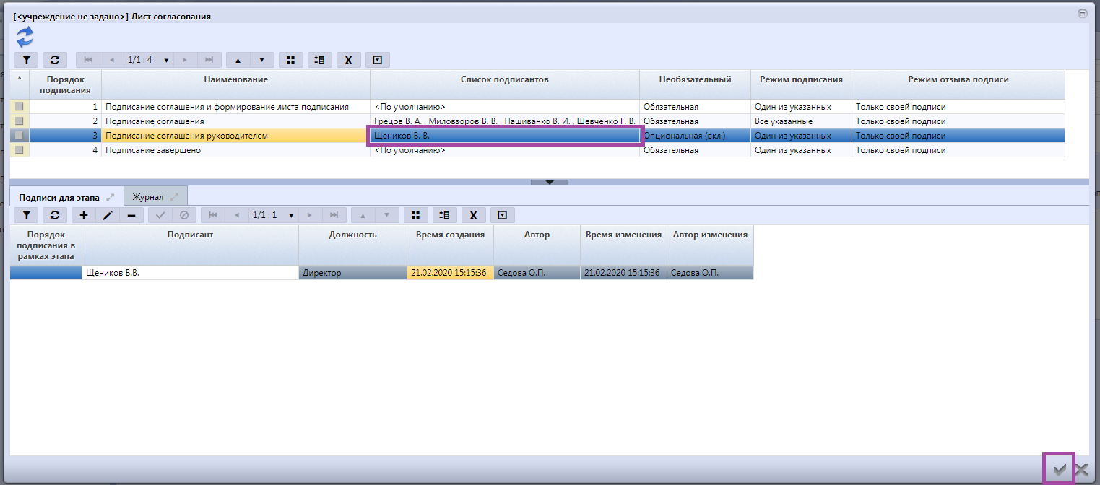

Пункт 4 листа согласований.

Должен быть указан Сотрудник организатора, создавший соглашение.

## Визирование соглашения о совместной закупке сотрудником ОРГАНИЗАТОРА, создавшего соглашение.

Сотрудник организатора, создавший закупку, визирует соглашение с использованием ЭЦП.

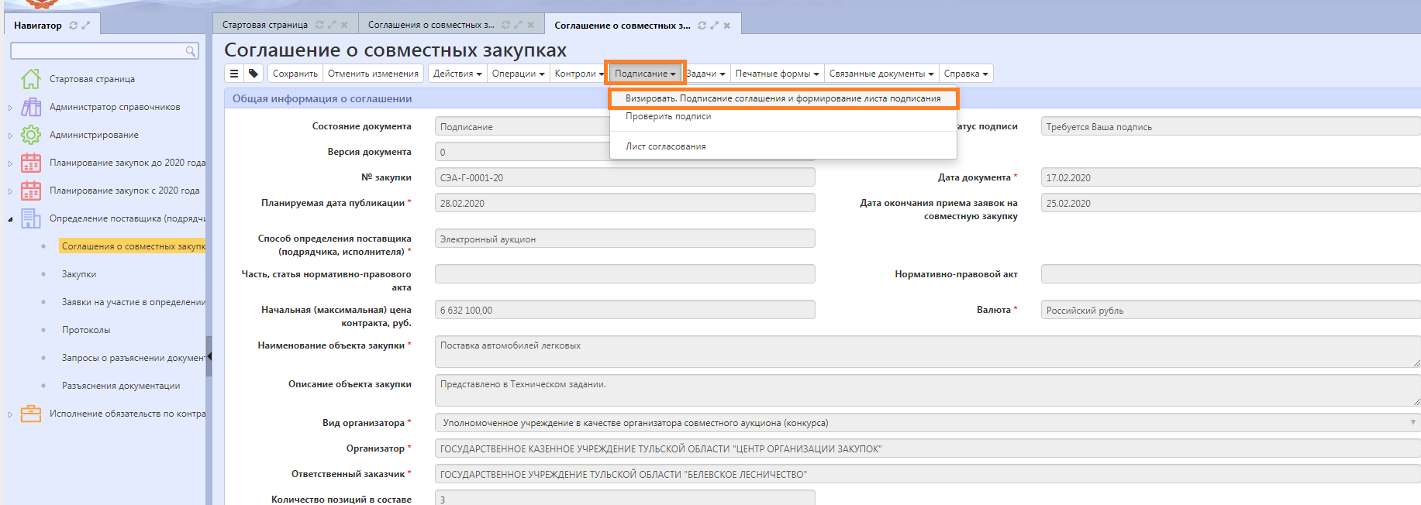

Если визирование прошло успешно, то на экране появится сообщение с сирийным номером ЭЦП и результатами прохождения контроля.

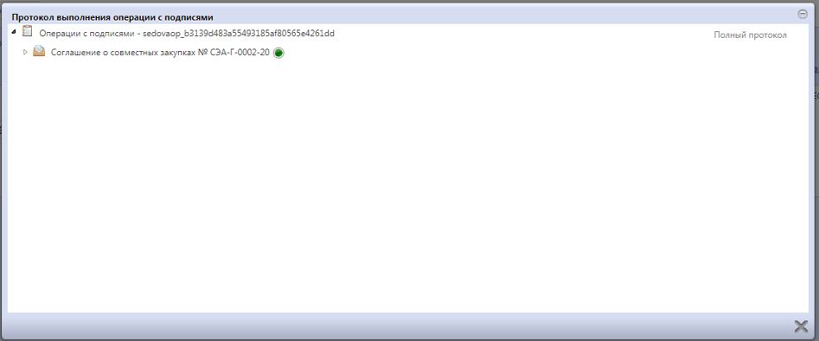

В листе согласования появится зеленая отметка успешного визирования.

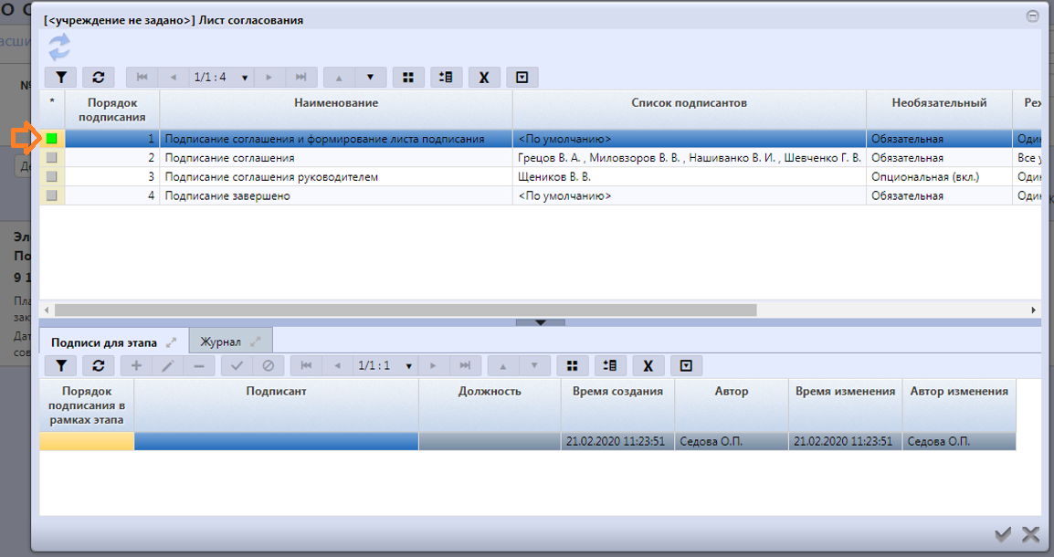

## Визирование соглашения о совместной закупке ЗАКАЗЧИКАМИ.

**Внимание! соглашение должны подписать по одному представителю от каждого заказчика. Поднисание выполняет сотрудник с правом подписи от имени заказчика.**

Фамилии сотрудников заказчика, которые должны подписать соглашение, указаны в листе согласования в поле «Список подписантов».

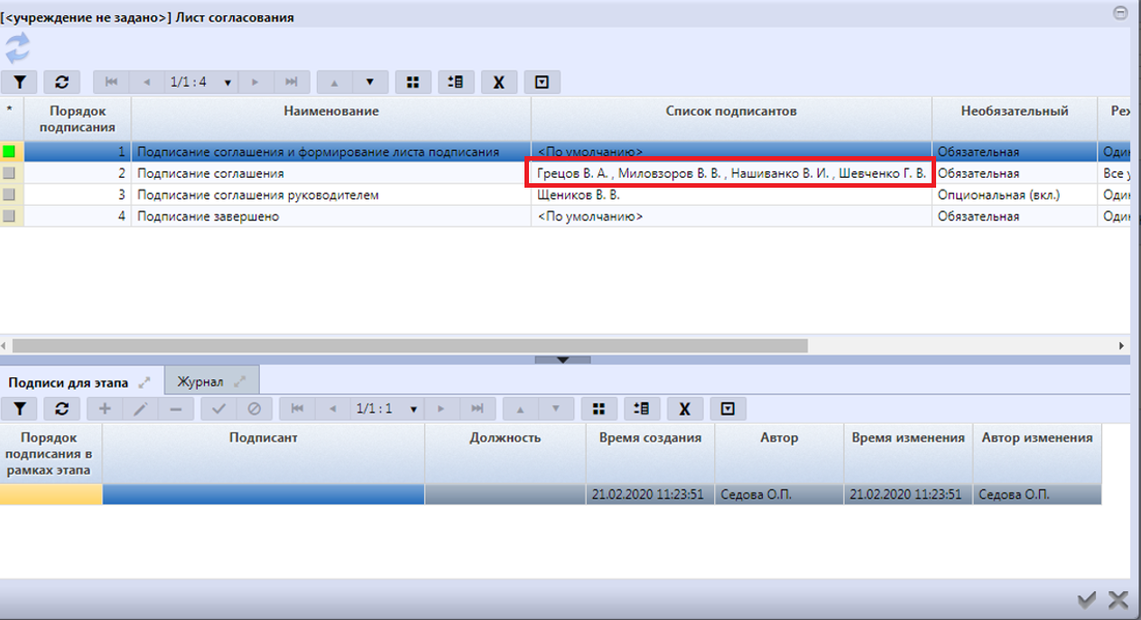

Каждый сотрудник из списка должен войти в личный кабинет заказчика по сертификату ЭЦП. Отметить галочкой подписываемое соглашение и нажав на кнопку «Подписание» выполнить действие «Визировать. Подписание соглашения и формирования листа согласования».

После того, как все заказчики выполнили подписание соглашения в листе согласования в пункте 2 порядка подписания будет отмечен зеленым значком.

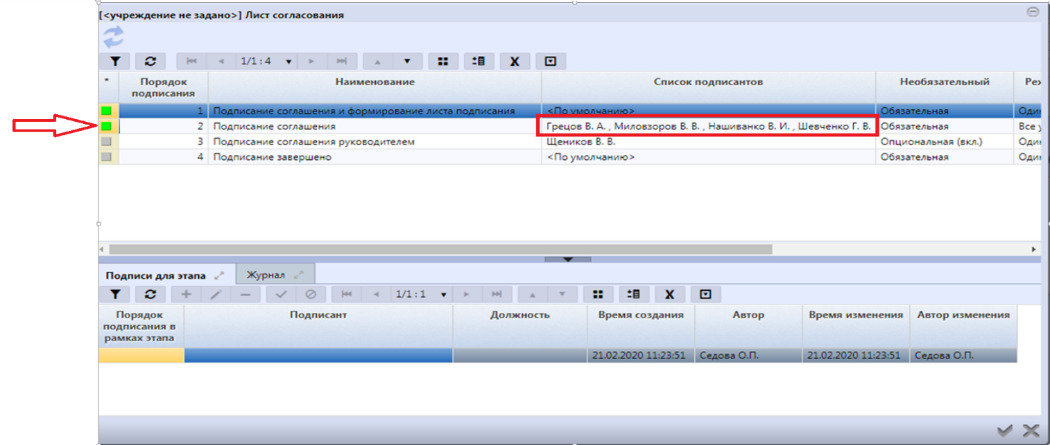

## Визирование соглашения о совместной закупке сотрудником ОРГАНИЗАТОРА совместной закупки, создавшим соглашение.

Сотрудник ОРГАНИЗАТОРА совместной закупки должен войти в личный кабинет по сертификату ЭЦП. Отметить галочкой подписываемое соглашение и нажав на кнопку «Подписание» выполнить действие «Визировать. Подписание соглашения и формирования листа согласования».

После этого в листе согласования пункт 3 порядка подписания будет отмечен зеленым значком.

## Завершение подписания соглашения о совместной закупке РУКОВОДИТЕЛЕМ ОРГАНИЗАТОРА совместной закупки.

Руководитель ОРГАНИЗАТОРА совместной закупки должен войти в личный кабинет по сертификату ЭЦП. Отметить галочкой подписываемое соглашение и нажав на кнопку «Подписание» выполнить действие «Визировать. Подписание соглашения и формирования листа согласования».

После этого в листе согласования поле «Порядок подписания» должен быть без особых отметок (квадратиков, галочек).

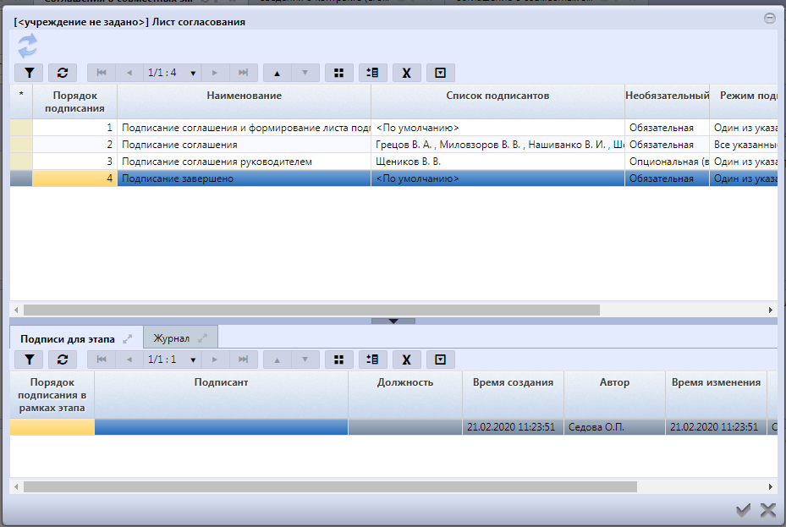

В детализации «История подписей» должна отображаться информация о использованных при подписании ЭЦП.

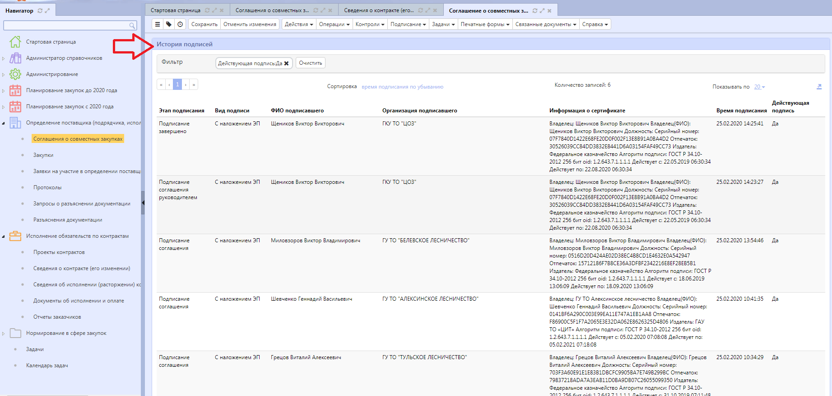

Состояние соглашения о совместной закупке перейдет в «Подписан».

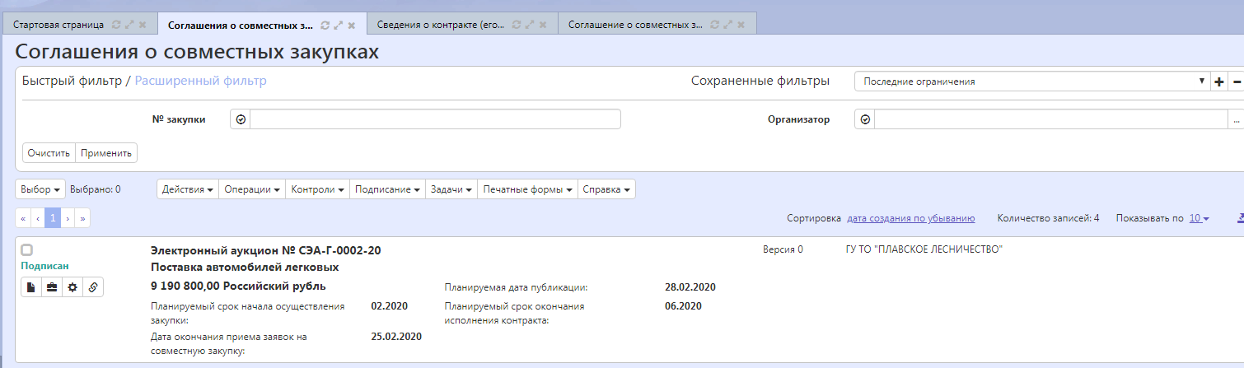

# ОРГАНИЗАТОР формирует закупку на основе соглашения о совместной закупке.

Отметить соглашения о совместной закупке, на основе которого будет формироваться закупка, «галочкой» и выполнить операцию «Формирование закупки».

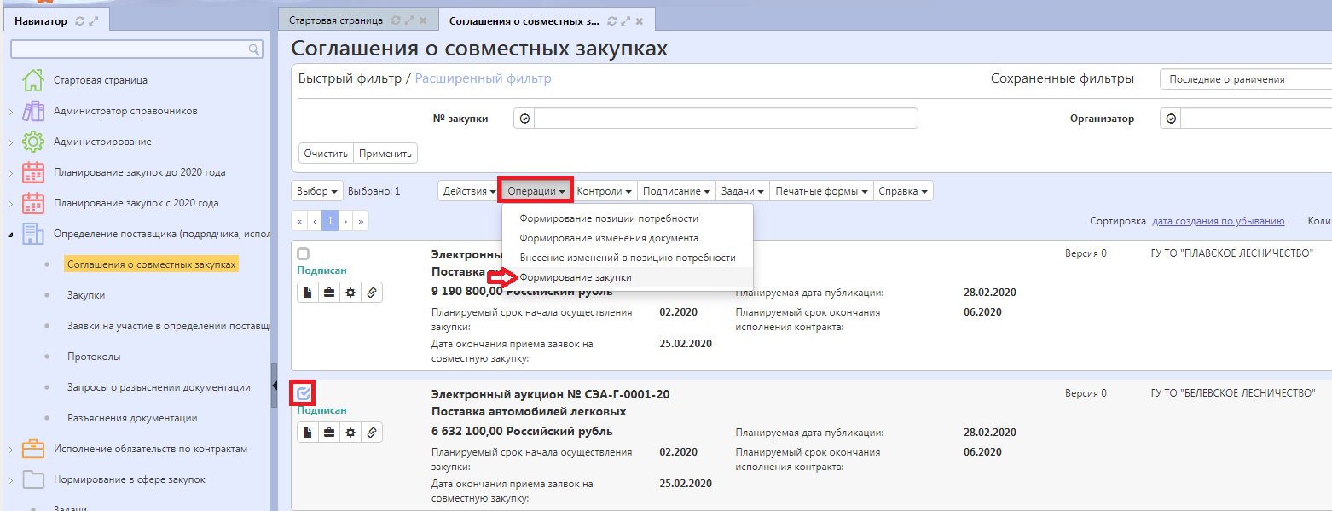

Откроется аргумент операции. Проверьте номер закупки и нажмите кнопку подтверждения действия в правом нижнем углу.

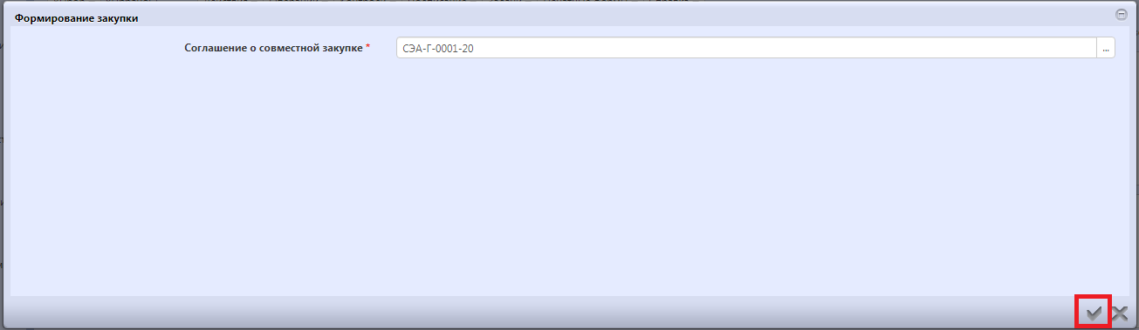

Воспользуйтесь кнопкой перехода к связанным документам и откройте закупку для ее дальнейшего заполнения и публикации.

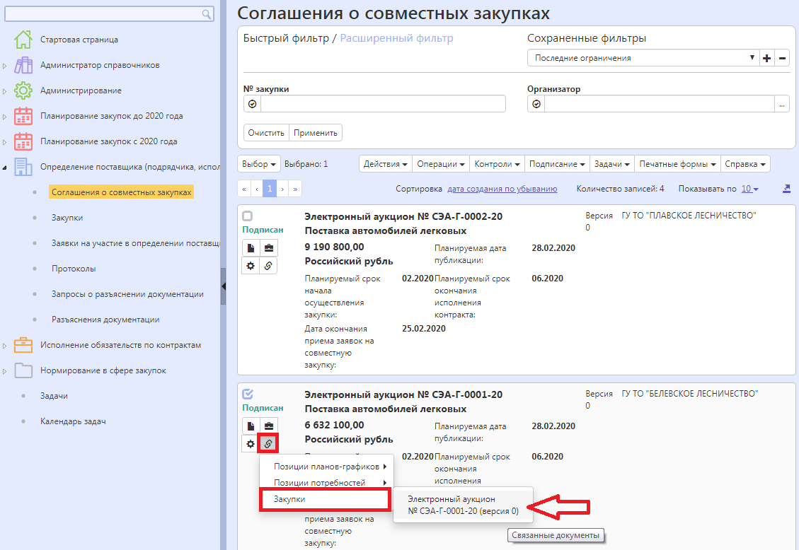

Заполните недостающую информацию и направьте закупку в ЕИС для прохождения контроля и публикации.